新 书 推 荐

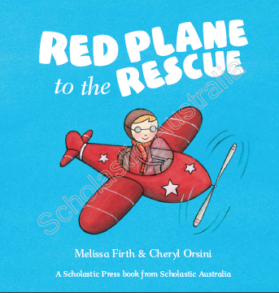
中文书名：《红色飞机的营救》
英文书名：Red Plane to the Rescue
作 者：Melissa Firth（文）
Cheryl Orsini（图）
出 版 社：Scholastic Australia
代理公司：ANA
出版日期：2011年
代理地区：中国大陆、台湾
审读资料：电子稿/样书
页 码：24页
年 龄：3-5岁儿童绘本

内容简介：

三名小小飞行员在为大家做一次飞行演习，他们在空中旋转、滑翔，做着精彩的表演，突然，意外发生了……

三名飞行员驾驶者三架飞机，它们分别是红、黄、蓝色。伴随着飞机的轰鸣、飞行员们用娴熟的技能为大家展示着表演，飞机在云间穿梭、划出美丽的彩色弧线。突然，三名飞行员站在了机的机翼上，大家都为他们捏了一把汗。他们原来是想要跳到彼此的飞机里面去，红色飞行员进了蓝色飞机、蓝色飞行员进了黄色飞机，糟糕！绿色飞行员没有跳进红色飞机，飞行员处于危险之中？红色飞机在空中盘旋着，大家都非常紧张，不知道怎么办。就在这时，红色飞机向下飞去，飞到了绿色飞行员的下面，稳稳地接住了飞行员。

哈哈，原来这次惊险的飞行演习是由小朋友们自己设计和导演的。你也想用身边的工具设计和导演一些小故事么，一定会很有趣！

作者简介：

Melissa Firth 她于1972年出生在新西兰，先后获得了传播学学士学位与创造性写作硕士学位，曾在多家媒体上发表过文章，并发表过自己的著作如《悉尼早间预报》（Sydney Morning Herald）、《十分之九之下》（Nine Tenths Below），《弗莱迪寻找香蕉》（Fredrik Goes Bananas）是她第一部儿童作品。

Cheryl Orsini 著名设计师、插画家，已经出版过十余部作品， 其作品包括《苏菲的沙龙》（Sophie’s Salon）、《亲爱的小马》（A Horse Called Darling）、《玩具》（The Dolls）。

内文图画:
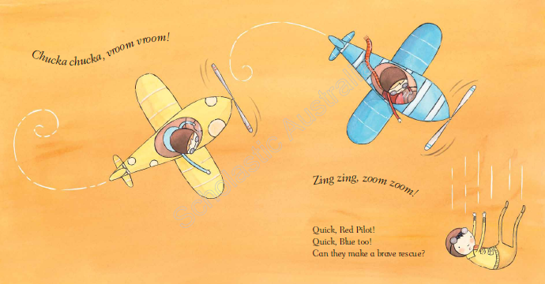

谢谢您的阅读！
请将回馈信息发至：黄家坤 （Jackie Huang）
安德鲁﹒纳伯格联合国际有限公司北京代表处
北京市海淀区中关村大街甲59号中国人民大学文化大厦1705室, 邮编：100872
电话：010-82504106
传真：010-82504200
Email: JHuang@nurnberg.com.cn
网址：www.nurnberg.com.cn
微博：http://weibo.com/nurnberg
豆瓣小站：http://site.douban.com/110577/
微信订阅号：安德鲁书讯

